**演習概要**

（１）演習の目的

水防技術の向上・伝承及び水防団の士気高揚を図るとともに、「流域治水」の加速化・深化の観点を踏まえ、幅広い主体が参加する実践的な訓練を行うことにより、地域社会全体における防災知識の普及、防災意識の向上、災害対処能力の更なる向上を図ることを目的として実践的な演習を行う。

（２）演習のテーマ

**水防で地域をまもる　次世代へつなげる技術と教訓**

***～つたえていこう　水害の経験を～***

（３）演習の日時及び場所

日　時　　令和7年5月24日（土）　9:00 ～ 12:00

（展示・体験コーナーは 13:00 まで）

雨天決行

演習当日（５月２４日）、以下の場合に演習を中止とする。

１.午前６時時点で、大阪府内または京都府南部の市町村に「大雨警報」、「洪水警報」、「暴風警報」が発表されているとき。

２.午前６時時点で、大阪府内の市町に「高潮警報」、「高潮注意報」が発表されているとき。

３.大阪府内において震度４以上、京都府内の淀川流域において震度５弱以上を観測する地震が発生したとき。

４.大阪府に「大津波警報」、「津波警報」、「津波注意報」が発表された場合。

５.河川敷が使用不能な状態にあるとき

６.参加機関の大部分が参加できない災害が発生したとき、又は災害の発生が予想されるとき。

場　所　　大阪市旭区太子橋１丁目地先

淀川左岸河川敷（豊里大橋下流）

（４）主　催

国土交通省、大阪府、大阪市

（５）参加機関

国土交通省近畿地方整備局、大阪府、大阪市、大阪管区気象台、陸上自衛隊第3師団（第36普通科連隊）、大阪府警察本部、大阪府旭警察署、守口市、枚方市、寝屋川市、大東市、門真市、東大阪市、四條畷市、交野市、大阪市消防局、大阪広域水道企業団、大阪市水道局、淀川左岸水防事務組合、淀川右岸水防事務組合、大和川右岸水防事務組合、恩智川水防事務組合、日本赤十字社大阪府支部、高槻赤十字病院、大阪大学医学部附属病院（大阪府ドクターヘリ）、関西医科大学総合医療センター（大阪DMAT）、独立行政法人水資源機構関西・吉野川支社、社会福祉法人大阪市社会福祉協議会、社会福祉法人大阪市旭区社会福祉協議会、社会福祉法人清水福祉会特別養護老人ホーム旭さくら苑、公益社団法人全国土木コンクリートブロック協会、一般社団法人大阪建設業協会、一般社団法人日本道路建設業協会関西支部、一般社団法人リバーテクノ研究会、一般社団法人建設コンサルタンツ協会近畿支部、一般社団法人関西地質調査業協会、一般社団法人滋賀県測量設計技術協会、一般社団法人大阪府測量設計業協会、一般社団法人大阪府警備業協会、一般社団法人アシストスーツ協会、認定NPO法人日本レスキュー協会、大阪市高速電気軌道株式会社、株式会社ジェイコムウエスト、学校法人常翔学園、日本ボーイスカウト大阪連盟なみはや地区、一般社団法人ガールスカウト大阪府連盟、近畿地方整備局防災エキスパート、淀川管内河川レンジャー（順不同）

（６）協　賛

全国水防管理団体連合会

（７）協　力

国土地理院近畿地方測量部、公益財団法人河川財団、公益社団法人日本河川協会、一般財団法人河川情報センター、自衛隊大阪地方協力本部（順不同）

（８）演習実施概要

【 開 会 式 】

開　　会　　　　　９：００～

国旗掲揚

挨　　拶

【 演　　習 】

水防訓練　　　　　９：４０～

救出・救護訓練　１１：００～

【 閉 会 式 】

完了報告　　　　１１：４５～

講　　評

国旗降納

閉　　会　　　　１２：００（展示･体験コーナーは、13:00 まで）

（９）広報

演習中は大型モニター、YouTube ライブ配信を実施します。

淀川河川事務所YouTube

https://www.youtube.com/channel/UCmg6regeaw2qkdKTLVkX9zg

**令和7年度 淀川水防・大阪府地域防災総合演習**

**（会場位置図）**

**演習会場駐車場アクセス図**

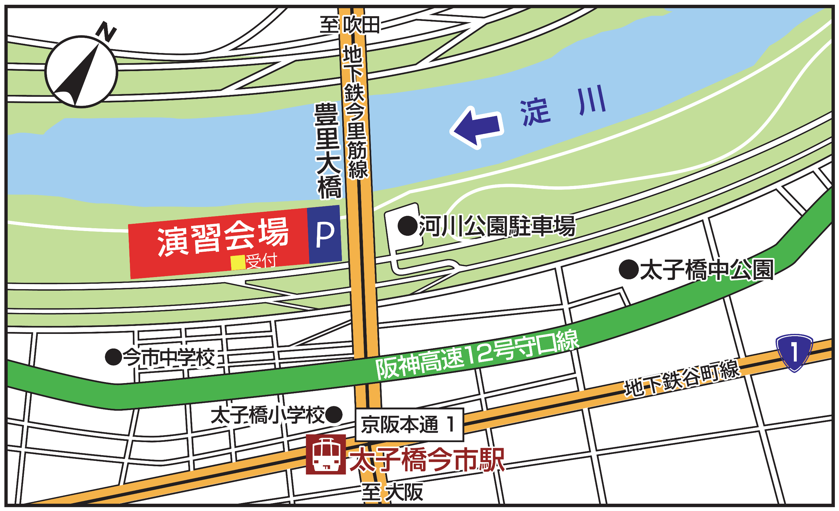

**（会場レイアウト図）**

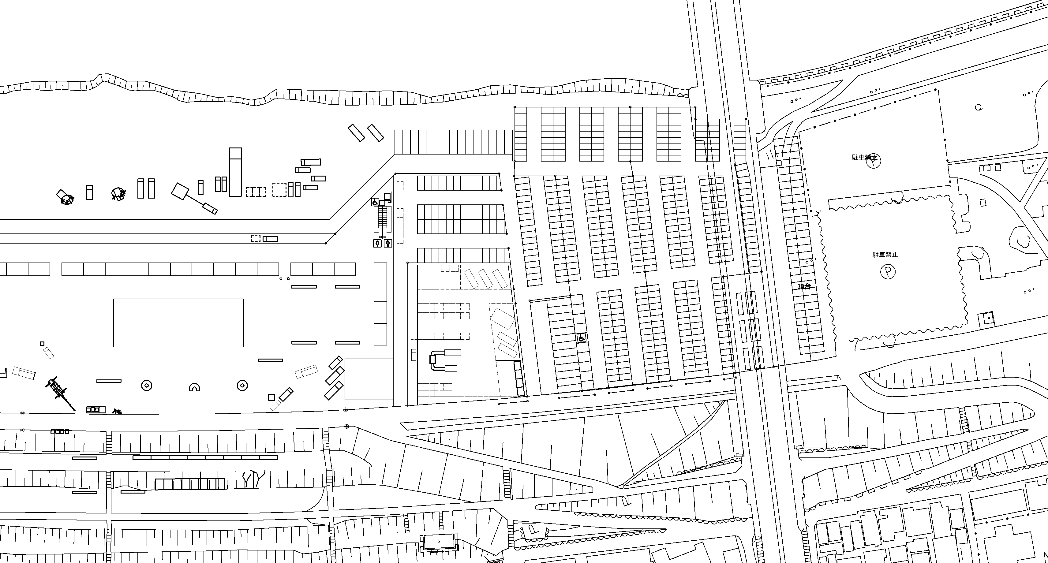

報道機関受付

報道機関席

一般駐車場

(報道)

※報道機関受付にて、手続きをお願いします。